**Basın Bülteni**

**16 Nisan 2013**

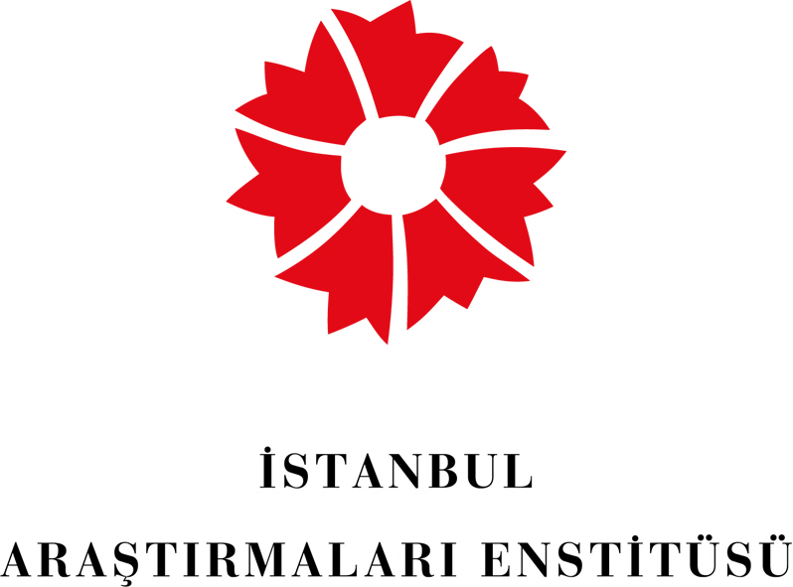

**“Düşünen Tohum, Konuşan Toprak:**

**Cumhuriyet’in Köy Enstitüleri 1940-1954”**

# Sergisi

# Köy Enstitüleri’nin kuruluş tarihi 17 Nisan’da

# Eskişehir’de Anadolu Üniversitesi’nde açılıyor

Suna ve İnan Kıraç Vakfı **İstanbul Araştırmaları Enstitüsü**’nün 18 Nisan - 27 Ekim 2012 tarihleri arasında düzenlediği ve büyük ilgi gören **“Düşünen Tohum, Konuşan Toprak: Cumhuriyet’in Köy Enstitüleri 1940-1954”** sergisine bu kez de **17 Nisan – 31 Mayıs 2013** tarihleri arasında **Eskişehir** **Anadolu Üniversitesi** ev sahipliği yapıyor.

Cumhuriyet tarihinin en dramatik değişim süreçlerinden biri olan Köy Enstitülerine odaklanan, **İstanbul Araştırmaları Enstitüsü’nün** **İsmail Hakkı Tonguç Belgeliği Vakfı** işbirliğiyle hazırladığı **“Düşünen Tohum, Konuşan Toprak: Cumhuriyet’in Köy Enstitüleri 1940-1954”** sergisi, arşiv belgeleri, fotoğraflar, kişisel eşyalar ve tanıklıklarla önemli bir döneme ışık tutuyor.

Yüzde doksana yakını okuma yazma bilmeyen bir ülkede Cumhuriyet’i yaşatma ve bu topraklarda yeni bir insan tipi yetiştirme amacıyla, dönemin İlköğretim Genel Müdürü İsmail Hakkı Tonguç önderliğinde **17 Nisan 1940**’ta kurulan Enstitüler, köyden aldıkları çocukları eğitip tekrar köye yollayarak halkın bu geniş kesiminin aydınlanmasını hedeflemişlerdi. 1946’da dış ve iç baskılarla yavaşlayan süreç sonunda, 1954’te Enstitüler kapatıldı.

**Köy Enstitüleri’nin 73. Kuruluş Yılı Etkinlikleri**

**Anadolu Üniversitesi Eğitim** **Fakültesi**’nin düzenlediği **Köy Enstitüleri’nin 73. Kuruluş Yılı Etkinlikleri** kapsamında hazırlanan **“Düşünen Tohum, Konuşan Toprak: Cumhuriyet’in Köy Enstitüleri 1940-1954”** sergisi **17 Nisan 2013** Çarşamba saat 14:00’deAnadolu Üniversitesi Kütüphanesi, Üst Sergi Salonu’nda ziyarete açılıyor. Aynı gün 14.30’da, Anadolu Üniversitesi Rektörü **Prof. Dr.** **Davut Aydın**, Anadolu Üniversitesi Eğitim Fakültesi Dekanı **Prof. Dr. Gül Durmuşoğlu Köse** ile Eğit-Der Eskişehir Şubesi Başkanı **İbrahim** **Gerede**’nin yapacağı açılış konuşmalarından sonra Anadolu Üniversitesi Salon Anadolu’da **Cumhuriyet’in Köy Enstitüleri** konulu bir panel düzenlenecek. Panelde, Eğitim Fakültesi Öğretim Üyesi **Prof. Dr. Coşkun Bayrak**, İnkilap Tarihi ve Atatürk Araştırmaları Merkezi Müdürü **Doç Dr. Kemal Yakut** ile Suna ve İnan Kıraç Vakfı İstanbul Araştırmaları Enstitüsü Osmanlı Araştırmaları Bölümü Yöneticisi ve sergi küratörü **Ekrem Işın** yer alacak; panelin onur konukları ise **Engin Tonguç**, **Pakize Türkoğlu** ve **İlyas Küçükcan**.

Genç Cumhuriyet’in dramatik değişim süreçlerinden olan, buna karşın eğitim, kültür ve siyasal tarihimizde kalıcı izler ve somut sonuçlar bırakan Köy Enstitülerine odaklanan **“Düşünen Tohum, Konuşan Toprak: Cumhuriyet’in Köy Enstitüleri 1940-1954”** sergisi 31 Mayıs’a kadar ziyarete açık kalacak.

**Eskişehir Kent Belleği** **Müzesi**

14 Haziran Cuma günü ise **Eskişehir Kent Belleği** **Müzesi**’ne taşınacak olan **“Düşünen Tohum, Konuşan Toprak: Cumhuriyet’in Köy Enstitüleri 1940-1954”** sergisi Eskişehir Kent Müzeleri Kompleksi Geçici Sergi Salonu’nda **15 Aralık 2013’e** kadar ziyarete açık olacak.

**Anadolu Üniversitesi Eğitim Fakültesi, Program: 17 Nisan Çarşamba, 14:30**

**Sergi Açılışı,** Anadolu Üniversitesi Kütüphanesi Üst Sergi Salonu

**Açılış Konuşmaları,** Anadolu Üniversitesi Salon Anadolu

* İbrahim Gerede, Eğit-Der Eskişehir Şubesi Başkanı
* Prof. Dr. Gül Durmuşoğlu Köse, Eğitim Fakültesi Dekanı
* Prof. Dr. Davut Aydın, Anadolu Üniversitesi Rektörü

**Kısa Film Gösterimi** “Çifteler Köy Enstitüsü’nden Anılar”, Anadolu Üniversitesi Salon Anadolu

**Panel: Cumhuriyet’in Köy Enstitüleri,** Anadolu Üniversitesi Salon Anadolu

* Prof. Dr. Coşkun Bayrak, Eğitim Fakültesi Öğretim Üyesi, Oturum Başkanı
* Doç. Dr. Kemal Yakut, İnkılap Tarihi ve Atatürk Araştırmaları Merkezi Müdürü
* Ekrem Işın, İstanbul Araştırmaları Enstitüsü Sergi Osmanlı Araştırmaları Bölümü Yöneticisi ve Sergi Küratörü
* Onur Konukları: Engin Tonguç, Pakize Türkoğlu, İlyas Küçükcan

**“Düşünen Tohum, Konuşan Toprak: Cumhuriyet’in Köy Enstitüleri 1940-1954”**

**Sergisi Eskişehir’de:**

**Anadolu Üniversitesi Kütüphanesi Üst Sergi Salonu**

17 Nisan – 31 Mayıs 2013

**Eskişehir Kent Belleği** **Müzesi**

14 Haziran – 15 Aralık 2013

[**www.iae.org.tr**](http://www.iae.org.tr)

**www.facebook.com/IstanbulArastirmalariEnstitusu**

[**https://twitter.com/Ist_Arast_Enst**](https://twitter.com/Ist_Arast_Enst)

**Detaylı Bilgi**

Birgül Şener / Plan PR (212) 211 41 00, (532) 657 78 94, [birgul@plan-pr.com](mailto:birgul@plan-pr.com)

Fatma Çolakoğlu / Pera Müzesi, fatma.colakoglu@peramuzesi.org.tr